1. **Множества**
2. Основные понятия.
3. Способы задания множеств.
4. Операции над множествами. Диаграммы Эйлера –Венна.
5. Свойства операций над множествами.
6. Совершенные дизъюнктивная нормальная и конъюнктивная нормальная формы (СДНФ, СКНФ).
7. Множества в двоичной системе.

Понятие **множества** – это фундаментальное понятие теории множеств. Его можно определить только интуитивно.

**Множество** – совокупность вполне различимых объектов, определенной природы, рассматриваемых как единое целое. Отдельные объекты называются **элементами** множества. По определению элементы множества должны:

1. быть вполне различимы;
2. иметь общее свойство.

Множества обозначают большими латинскими буквами, элементы множества обозначают малыми буквами, чаще с индексами. Элементы множества записываются в фигурных скобках: *А*= {1, 2, 3, …, *n*}.

Принадлежность элемента множеству обозначается символом – : 

Если элемент не принадлежит множеству, то символ перечеркивается: 

Множества могут иметь любое количество элементов. Их делят на конечные и бесконечные.

Множество называется **конечным**, если оно содержит конечное число элементов. Число элементов в таком множестве *A* называют **мощностью** и обозначают 

Например, 

Множество называется **бесконечным**, если оно содержит бесконечное число элементов. Например, множество натуральных чисел *N*.

Если между элементами бесконечного числового множества нельзя вставить никакой элемент, принадлежащий этому множеству, то такое множество называется **счетным**.Например, множество натуральных чисел *N*. Если между элементами бесконечного числового множества можно вставить элементы, то такое множество называется **континуальным**. Например, множество действительных чисел.

Если множество не содержит ни одного элемента, то его называют **пустым**

и обозначают символом Ø. Пустое множество является подмножеством

любого множества.

Множество *В* называется **подмножеством** множества *А*, если все элементы множества *В* принадлежат множеству *А*. Такое отношение обозначается символом Если  и , то  В этом случае говорят, что множество *В* является **собственным** подмножеством множества *А*.

Два множества называются **равными**, если они состоят из одних и тех же элементов.

Множество, содержащее все возможные элементы и подмножества, называется **универсальным**, или **универсум**, обозначается символом *U*.

**Способы задания множеств**.

1. **Перечисление** всех элементов, задание списка элементов. Способ используется только для конечных множеств: *А* = {*a*, *b*, c, *d*, *e*}.
2. **Описание характеристических свойств**, которыми обладают элементы множества  или . Такое описание можно назвать **распознающей процедурой**. Говорят, что элемент *х* принадлежит множеству, если распознающая процедура *Р*(*х*) является истинным предположением: *А*={*x*/ *x* – студент группы БИ211}.
3. **Порождающая процедура**, правило, описывающее способ получения элементов множества, если некоторые начальные элементы уже известны. Так удобно задавать элементы бесконечного множества. Например, множество натуральных чисел можно задать так: а) ; б) если , то 

Некоторые множества можно задавать разными способами.

**Пример**. Задать множество четных положительных чисел до 100.

1. *А*= {2, 4, 6, …, 100} – задание множества перечислением элементов.
2. 
3. а) , б) если , то 

**Пример**. Установить истинность или ложность следующих выражений:

1. 
2. 
3. 
4. 
5. 
6. 
7. 

Ответ: а) выражения 1, 2, 4, 6 – истинны;

б) выражения 3, 5 – ложны; в) выражение 7 не является множеством.

**Пример**. Установить мощность множества:

1. 
2. 

Ответ: 1.  2. 

**Диаграммы Эйлера–Венна** – это геометрическое представление множеств. **Универсальное** множество изображают **прямоугольником**, а обычные множества – **кругами** или **овалами**. Элементы этих фигур изображают элементы множеств. На диаграммах Венна удобно показывать пересекающиеся и непересекающиеся множества (рис. 1).

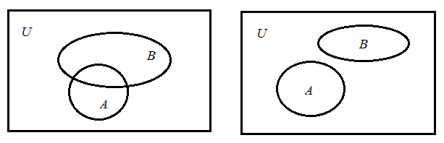

Рис. 1 Диаграммы Эйлера–Венна

Над множествами можно осуществлять следующие операции.

1. **Объединение **. Объединением множеств *А* и *В* называется множество *С*, состоящее из элементов, принадлежащих хотя бы одному из множеств *А* или *В*:



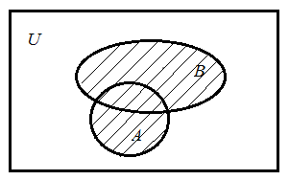

Рис. 2 Объединение множеств

1. **Пересечение **. Пересечением множеств *А* и *В* называется множество *С*, состоящее из элементов, принадлежащих и множеству *А*, и множеству *В*:



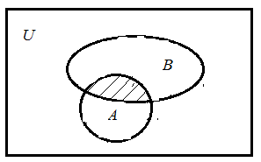

Рис. 3. Пересечение множеств

1. **Разность \ (**–**)**. Разностью множеств *А* и *В* называется множество *С*, эле-ментами которого являются элементы множества А, не входящие в множество В:



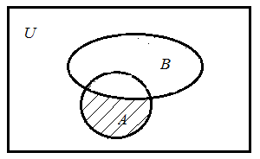

Рис. 4. Разность множеств

Иногда эту операцию называют **относительным дополнением**.

1. **Дополнение (до *U*)** . Дополнением до универсального множества *U* для множества *А* называется множество (не *А*), в которое входят элементы множества *U*, но не входят элементы множества *А*:



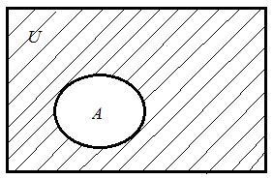

Рис. 5. Абсолютное дополнение множества

Иногда эту операцию называют **абсолютным дополнением**. Иногда эту операцию называют **отрицанием**. Двойное отрицание множества *А* дает множество *А*: (закон инволюции).

1. **Симметрическая разность**  Симметрической разностью (кольцевой суммой) множеств *А* и *В* называется множество *С*, элементами которого являются элементы, входящие в множество *А*, не в множество *В*, и входящие в множество *В*, но не в *А*: 

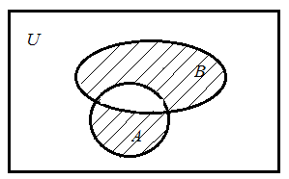

Рис. 6. Симметрическая разность множеств

Можно симметрическую разность задать так:  или 

Операции объединения, пересечения, разность называют **булевыми операциями** над множествами.

Введенные операции обладают свойствами (табл. 1):

*Таблица 1*

|  |  |  |  |
| --- | --- | --- | --- |
| № | Объединение множеств | № | Пересечение множеств |
| 1. | Коммутативность объединения | 1. | Коммутативность пересечения |
| 2. | Ассоциативность объединения | 2. | Ассоциативность пересечения |
| 3. | Дистрибутивность объединения относительно пересечения | 3. | Дистрибутивность пересечения относительно объединения |
| 4. |  | 4. |  |
| 5. |  | 5. |  |
| 6. |  | 6. |  |
| 7. |  | 7. |  |
| 8. | Закон де Моргана | 8. | Закон де Моргана |
| 9. | Закон поглощения | 9. | Закон поглощения |

**Пример**. Пусть *U* – множество сотрудников кафедры, *А* – множество мужчин этой кафедры, *В* – множество доцентов кафедры, С – множество сотрудников старше 40 лет. Определить множества:

а) женщин;

б) мужчин доцентов;

в) множество мужчин доцентов младше 40 лет;

г) множество женщин младше 40 лет.

Решение: а) множество женщин 

б) множество мужчин доцентов 

в) множество мужчин доцентов младше 40 лет 

г) множество женщин младше 40 лет 

**Пример**. Пусть    

Найти:      

Ответы:   

  

**Пример**. На диаграммах Эйлера – Венна заштриховать множества  

Решение. На рис. 7 показаны решения для разных расположений множеств .

 

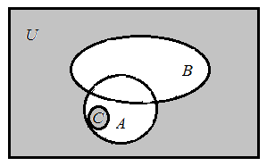 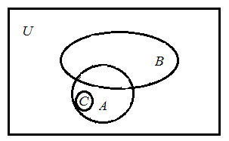

а)

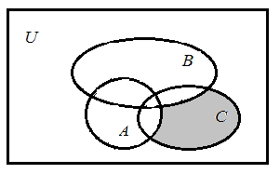 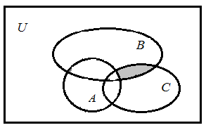

б)

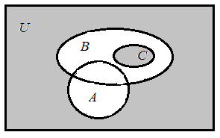 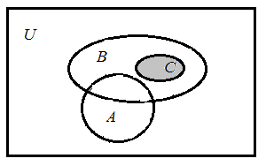

в)

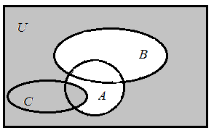 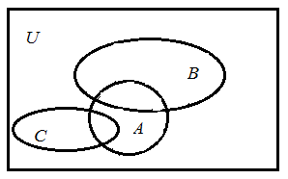

г)

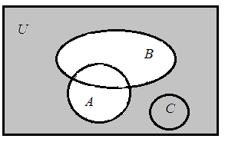 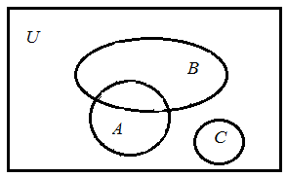

д)

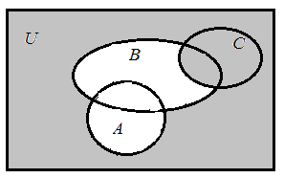 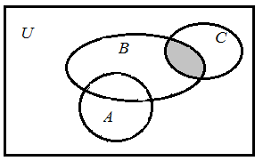

е)

**Пример**. Описать множество, закрашенное на диаграмме (рис. 8).

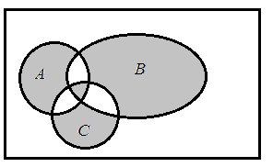

Рис. 8

Решение. Последовательность действий:

1)  2)  3) 

4) 

5) 

Такое описание решения одной формулой не единственное. Его можно представить иначе. Можно воспользоваться законами булевой алгебры и получить ответ, который будет содержать только операции **объединения** (– **дизъюнкт**), **пересечения** (– **конъюнкт**) и **отрицания** ( – ). Существуют алгоритмы описания множеств формулами, в которых используются только эти операции. Если множество образуется **объединением элементарных пересечений** данных множеств, то такое описание называется **совершенной дизъюнктивной нормальной формой СДНФ**. Если множество образуется **пересечением элементарных объединений** данных множеств, то такое описание называется **совершенной конъюнктивной нормальной формой СКНФ**.

**Пример**. Описать множество, закрашенное на диаграмме (рис. 8) с помощью СДНФ.

Решение. Множества *А*, *В*, *С* разбивают универсальное множество *U* на подмножества {1}, {2}, {3}, {4}, {5}, {6}, {7}, {8} (рис. 9).

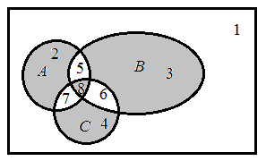

Рис. 9 Разбиение множества на подмножества

Заштрихованную часть можно представить в виде объединения подмножеств {2}, {3}, {4}, {8}:



**Множества в двоичной системе.** Пусть задано некоторое конечное упорядоченное множество мощностью *n*. Будем считать его универсальным множеством. Такое множество и его подмножества удобно представлять двоичным кодом (характеристическим вектором или «словом» заданной длины).

Универсальному множеству поставим в соответствие характеристический вектор (1, 1, …, 1), пустому множеству – вектор (0, 0, …, 0). Общее число таких векторов длиной *n* символов будет равно 2*n*.

**Пример**. Пусть   

Тогда универсальное множество описывается вектором (1, 1, 1, 1, 1, 1, 1, 1). Подмножество *А* описывается вектором (1, 1, 1, 0, 0, 0, 0, 0), а подмножество *В* описывается вектором (0, 1, 0, 1, 0, 1, 0, 1). Всего векторов будет равно 28.

Операции объединения, пересечения, отрицания, дополнения, сим-метрической разности множеств в виде характеристических векторов можно производить, используя правила логического сложения и умножения (табл. 2).

*Таблица 2*

|  |  |  |  |  |  |  |
| --- | --- | --- | --- | --- | --- | --- |
| *а* | *b* |  |  |  |  |  |
| 0 | 0 | 0 | 0 | 1 | 0 | 0 |
| 0 | 1 | 1 | 0 | 1 | 0 | 1 |
| 1 | 0 | 1 | 0 | 0 | 1 | 1 |
| 1 | 1 | 1 | 1 | 0 | 0 | 0 |

**Пример**. Для множеств предыдущего примера найти    

Решение. Введем характеристические векторы:

 

Вычислим характеристические векторы операций:

1.  



1. 



1. 



1.  